TB-05a

**Kinematik-Mechanik**

**Ein Fahrzeug fährt mit einer Durchschnittsgeschwindigkeit von 50 km/h von Hartberg nach Graz (Entfernung ca. 50 km).**

1. **Zeige, dass es nicht möglich ist, durch eine höhere Geschwindigkeit bei der Rückfahrt die doppelte Durchschnittsgeschwindigkeit für die Gesamtstrecke Hartberg – Graz – Hartberg von 100 km/h zu erreichen.**
2. **Visualisiere in einem Weg-Zeit-Diagramm eine unbeschleunigte Bewegung im Vergleich zu einer gleichmäßig beschleunigten Bewegung**

1. **Erläutere Beispiele von Bewegungsarten im Alltag.**

Lösung:

**Frage 1:**

Fahrzeit Hartberg -> Graz

$$t_{Hartberg-Graz}=\frac{s_{H-G}}{v_{H-G}}=\frac{50 km}{50 \frac{km}{h}}=1 h$$

Fahrzeit für die Gesamtfahrstrecke

$$t_{Hartberg-Graz-Hartberg}=\frac{s_{H-G-H}}{v_{SOLL H-G-H}}=\frac{100 km}{100 \frac{km}{h}}=1 h$$

Für die Rückfahrt steht keine Zeit zur Verfügung

**Frage 2:**

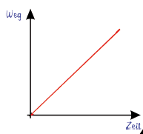 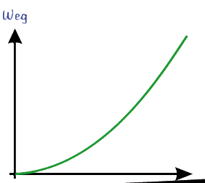

unbeschleunigte Bewegung gleichmäßig Beschleunigte Bewegung

**Frage 3:**

Unbeschleunigte Bewegung:  
- Licht  
- Schall  
- fliegendes Flugzeug (ruhiger Flug)  
- Anwendung Section Controll

Gleichmäßig beschleunigte Bewegung:  
- Freier Fall  
- Bremsverzögerung  
- fliegendes Flugzeug (ruhiger Flug)

ungleichmäßig beschleunigte Bewegung:  
- Fast alle Bewegungen im Alltag  
- Fahrt durch die Stadt

Information zur Frage

Kompetenzen

|  |  |  |
| --- | --- | --- |
| ***Kompetenz*** | ***Frage*** | ***Operator*** |
| Reproduktion | 2 | Visualisiere |
| Transfer | 3 | Erläuterung |
| Reflexion und Problemlösung | 1 | Zeige |

Versionsübersicht:

|  |  |  |  |
| --- | --- | --- | --- |
| ***Version*** | ***Datum*** | ***erstellt von /***  ***überarbeitet von*** | ***Inhalt*** |
| 1 | 21.2.2015 | Friedrich Saurer | Frage erstellt |
|  |  |  |  |
|  |  |  |  |
|  |  |  |  |
|  |  |  |  |

Externe Quellen

|  |  |
| --- | --- |
|  |  |
|  |  |
|  |  |
|  |  |

Hilfsmittel:

* Taschenrechner
* Formelsammlung
* Lineal